再生龙装机文档

**注意事项**

## 步骤一：更改BIOS里的硬盘接口模式和PCI的类型

### 一、以技嘉主板为例修改以下参数

1）修改PCI类型在，BIOS中找到Other PCI Device ROM Priority选项，修改参数为Legacy OpROM，如图-1所示

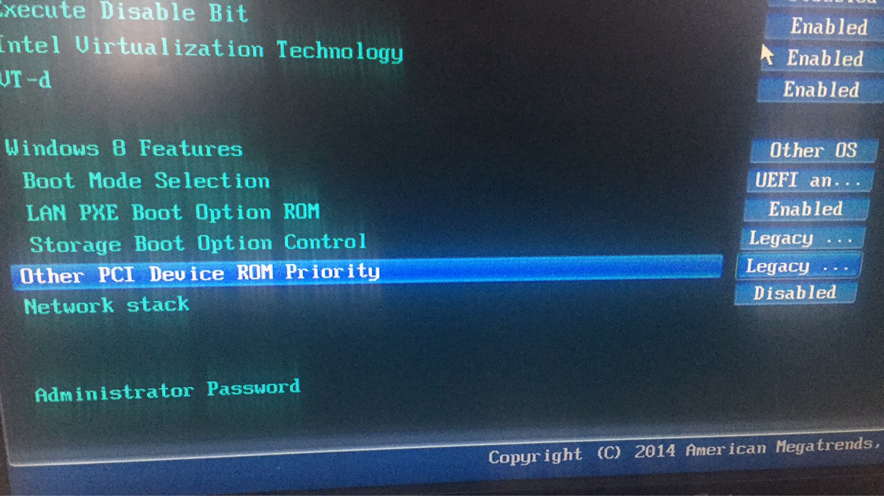

图-1

2）修改硬盘接口模式，BIOS中找到SATA 选项，更改SATA Mode Selection 参数为IDE

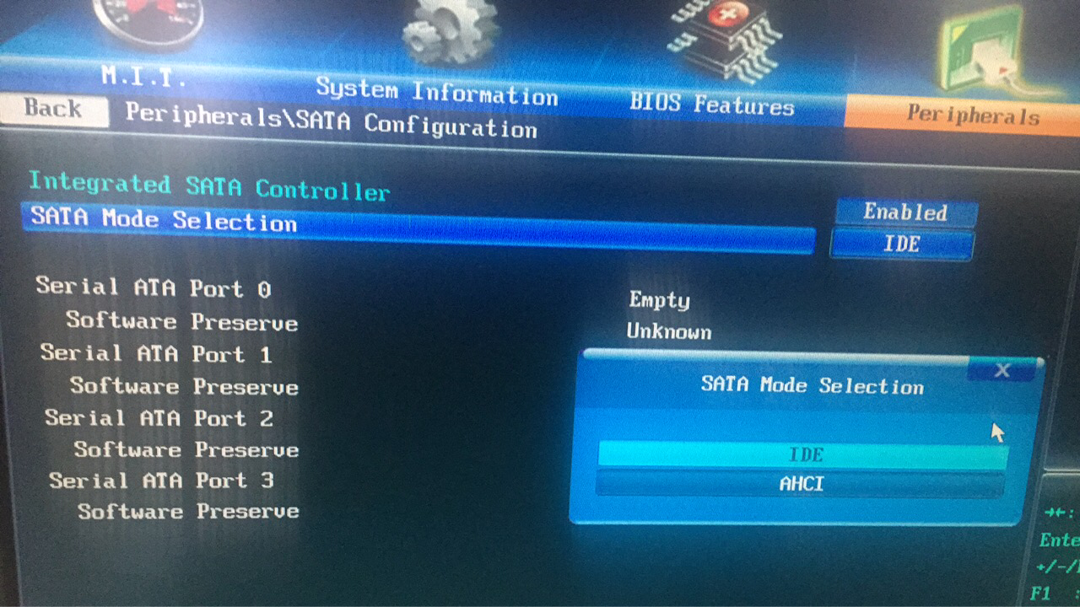

图-2

## 步骤二：使用工具UltraISO制作再生龙启动盘

### 导入再生龙镜像

1）找到再生龙镜像的位置，双击镜像，如图-3所示

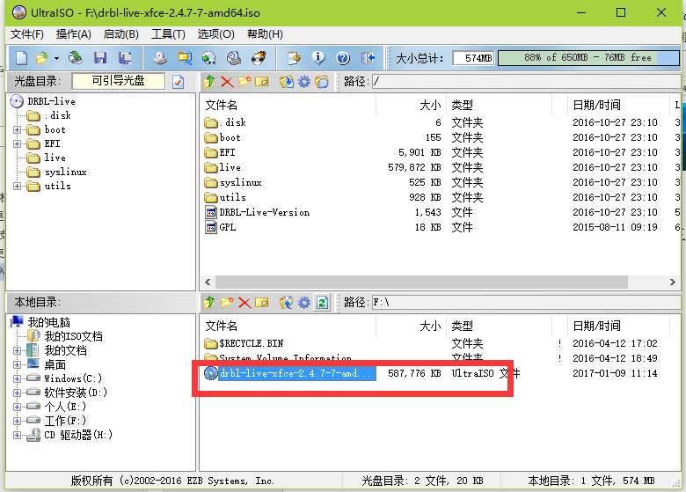

图-3

2）电脑插入U盘，在工具栏依次点击启动—>>写入硬盘映像出现如图-4所示界面

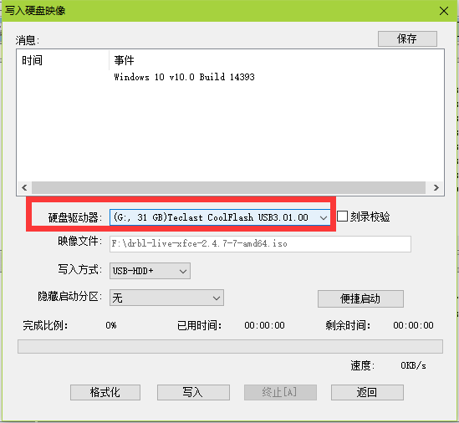

图-4

3）如图-4所示，修改硬盘驱动器选项，确认使用的为插入的U盘，然后点击写入，直到完成

## 步骤三：配置再生龙服务器

### 开机启动为U盘

1. 开机按F12进入开机启动选项菜单，选择从U盘启动如图-5所示

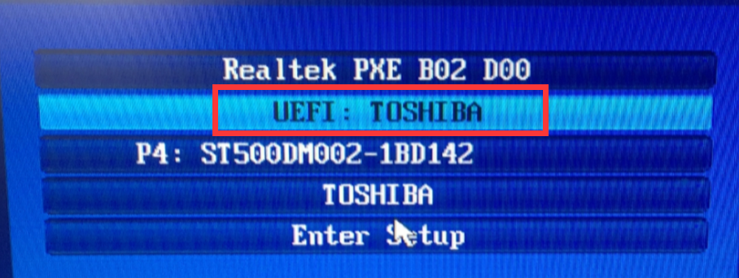图-5

2）选择第二个选项DRBL Live （Default settings KMS）如图-5

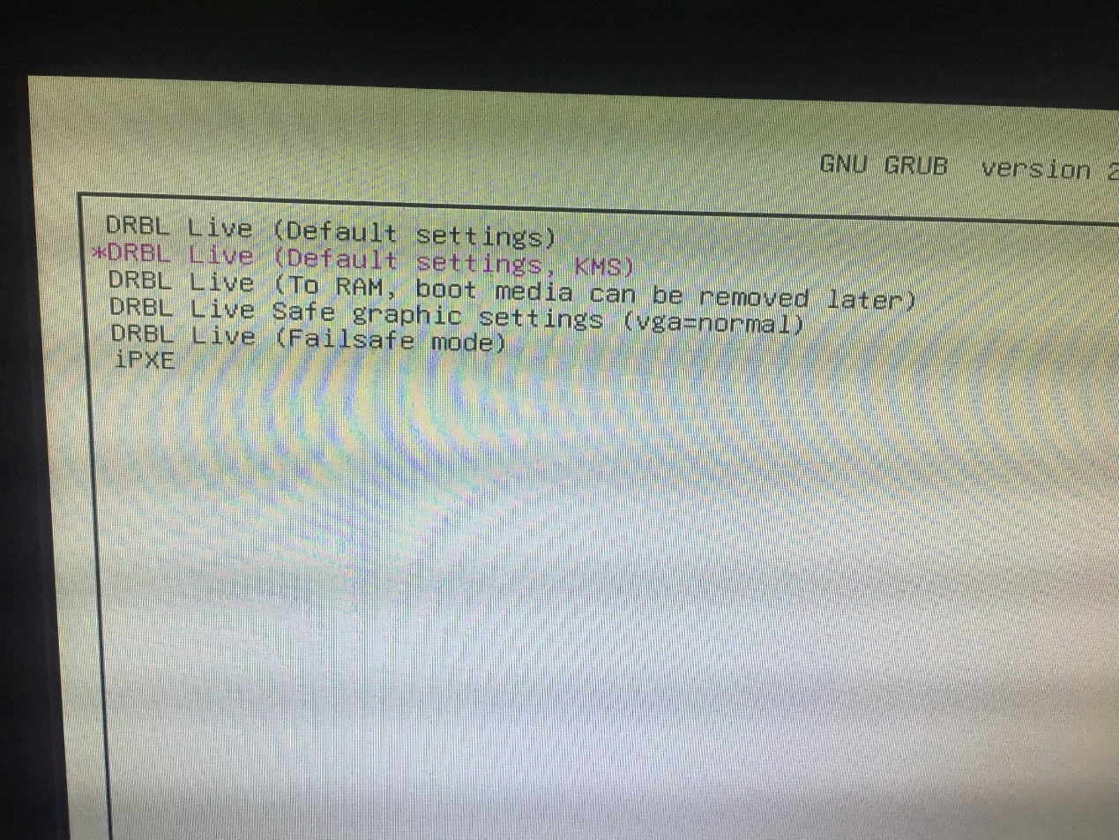

图-5

3）选择语言键盘如图-6

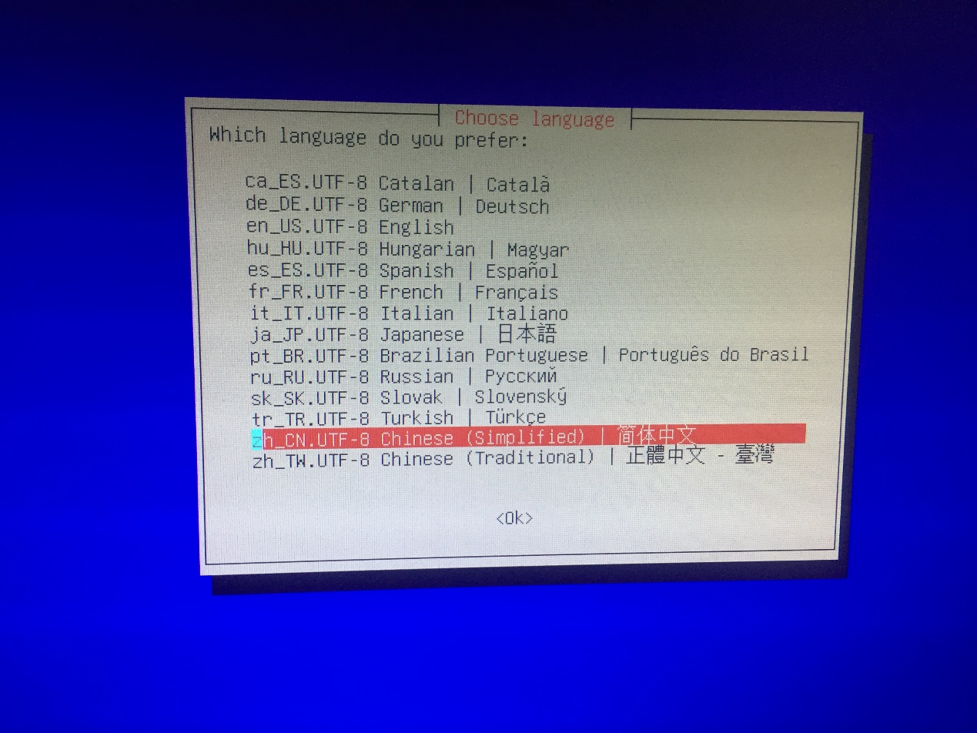

图-6

4）选择键盘如图-7所示

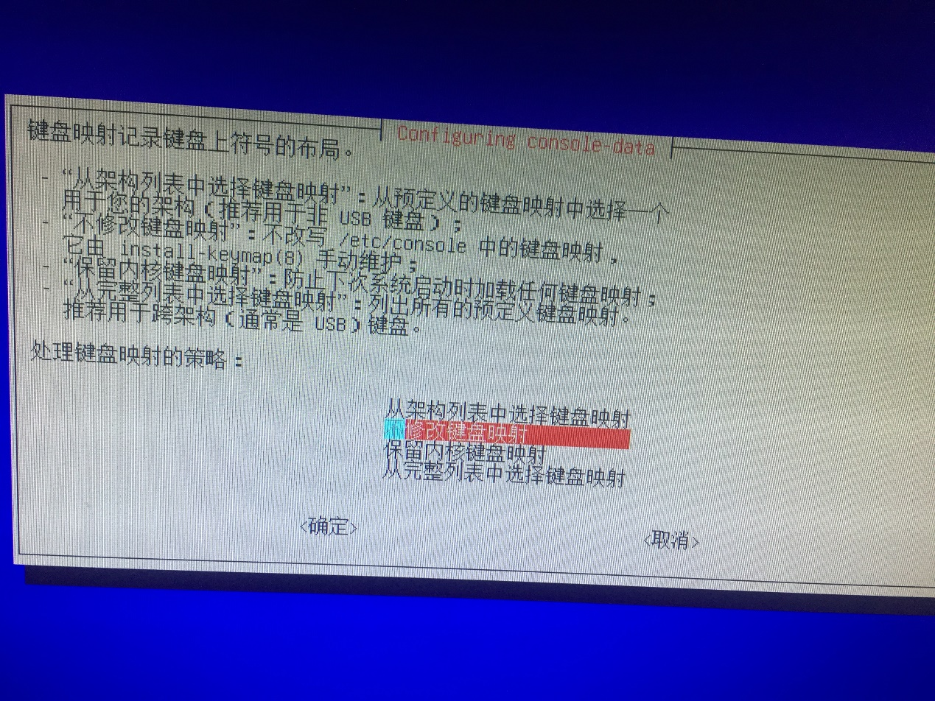

图-7

5）输入数字0进入图形模式如图-8

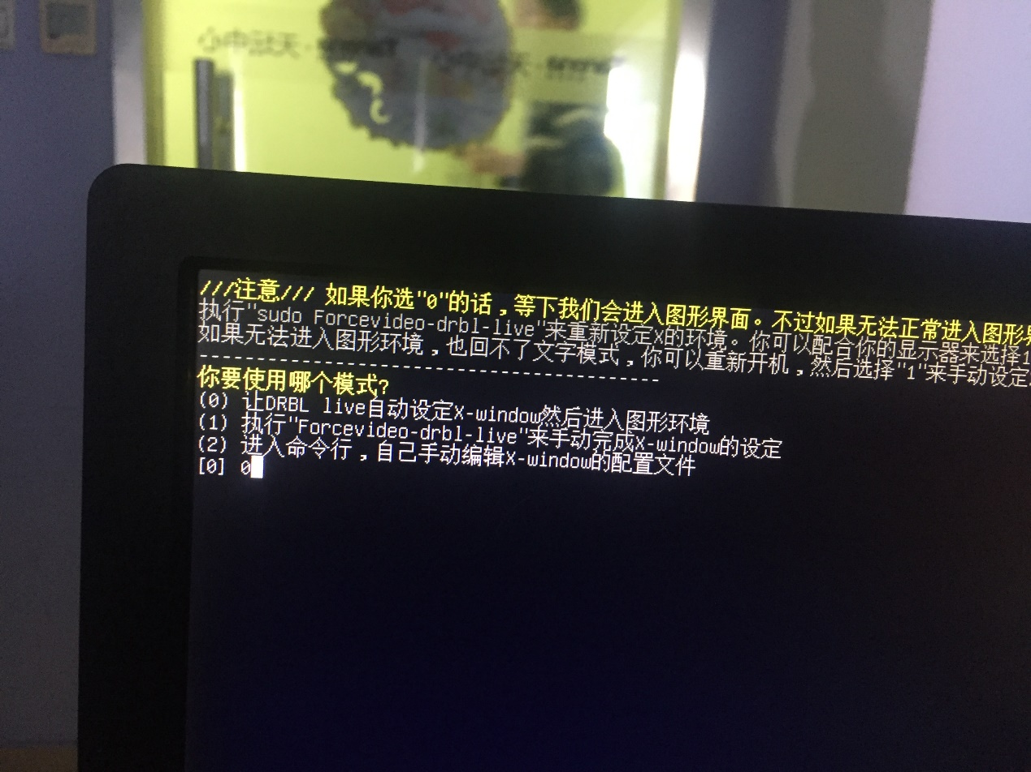

图-8

6）进入图形界面双击再生龙服务器版如图-9所示

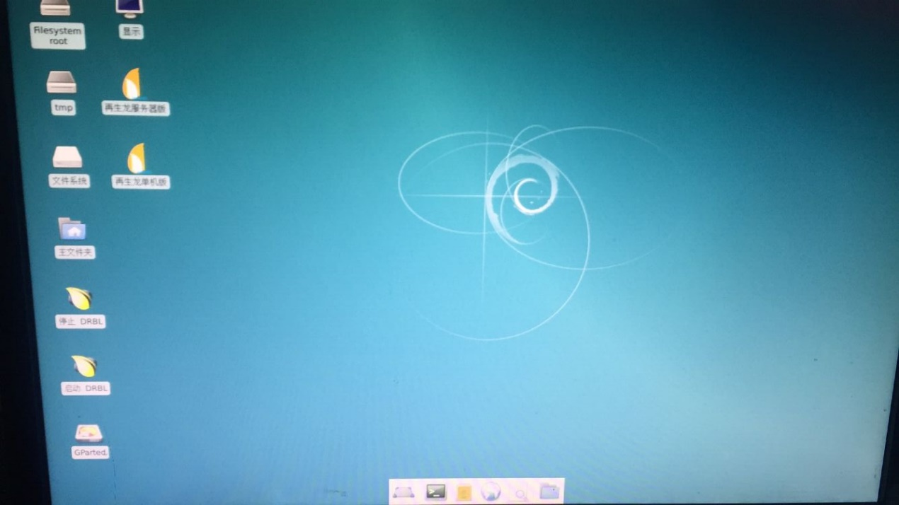

图-9

7）直接按Enter继续，如图-10所示

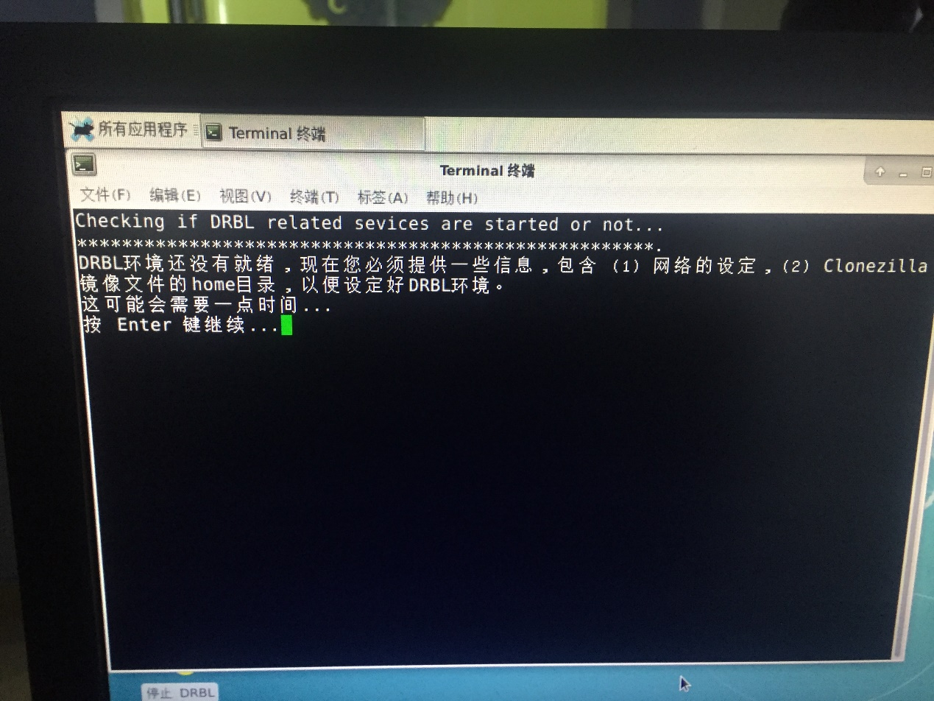

图-10

8）选择“static 设定固定IP地址”如图-11

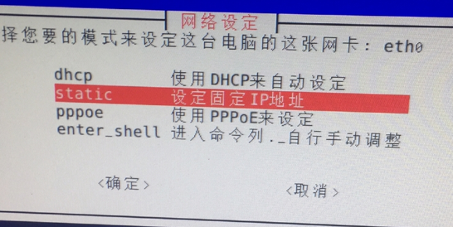

图-11

9）设定固定IP地址，网段可以自己定义，如图-12

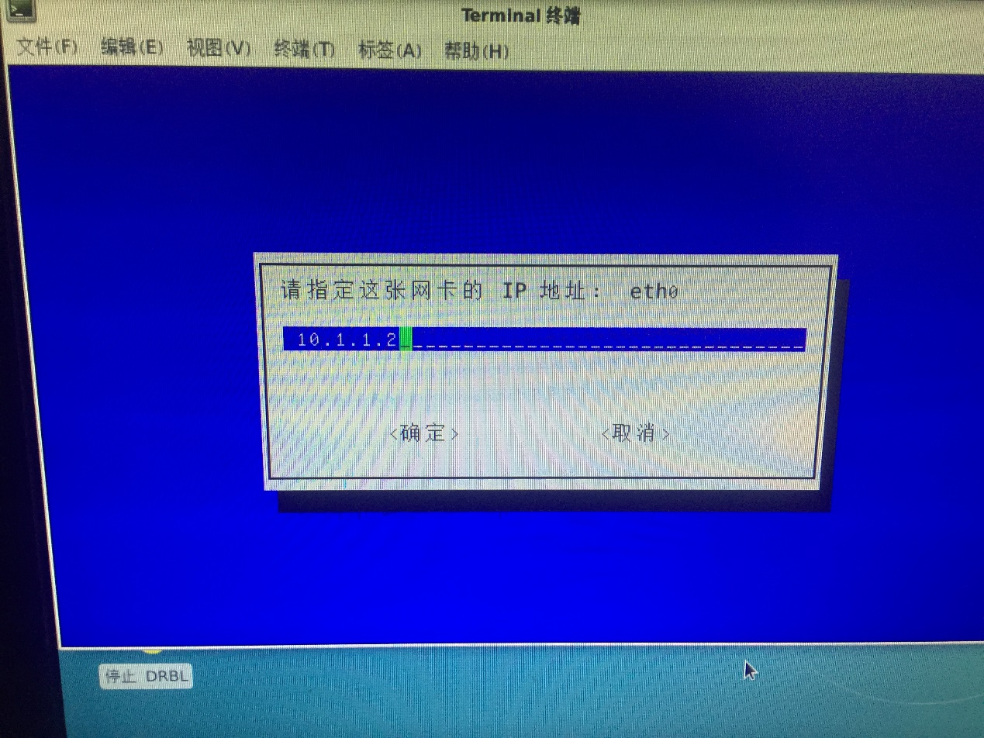

图-12

10）设置子网掩码，网关地址，DNS地址。默认就行，可以直接按Enter继续如下图-13、14、15所示

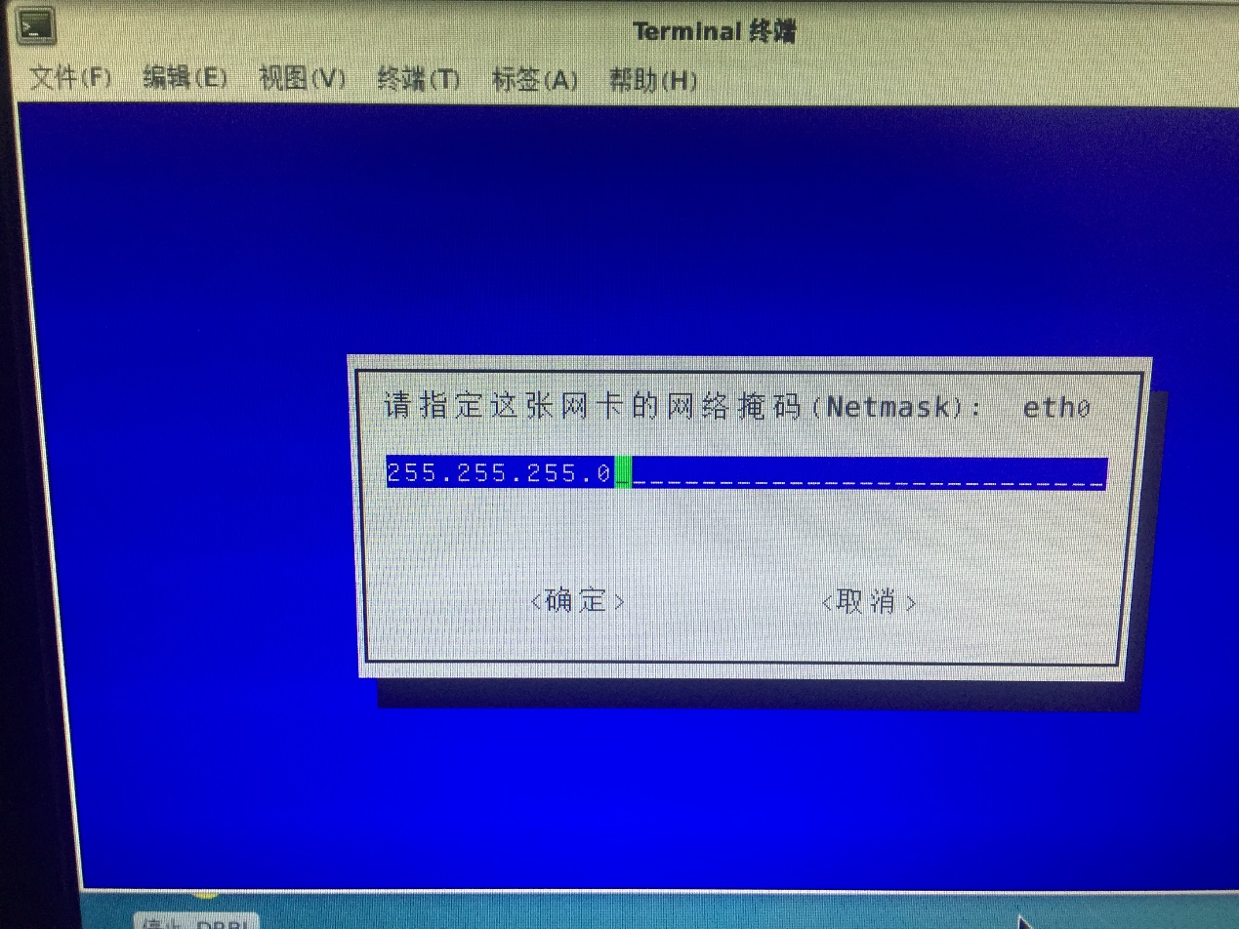

图-13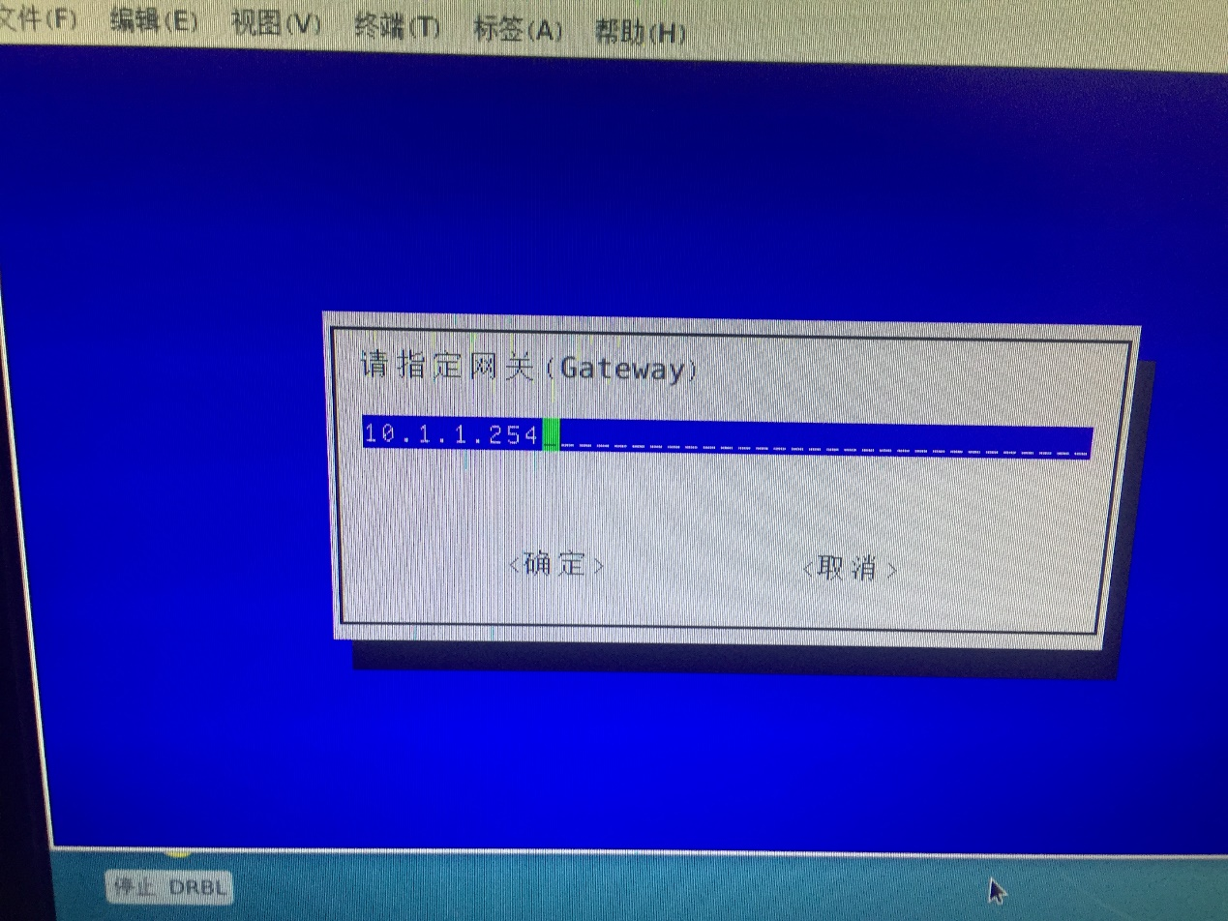

图-14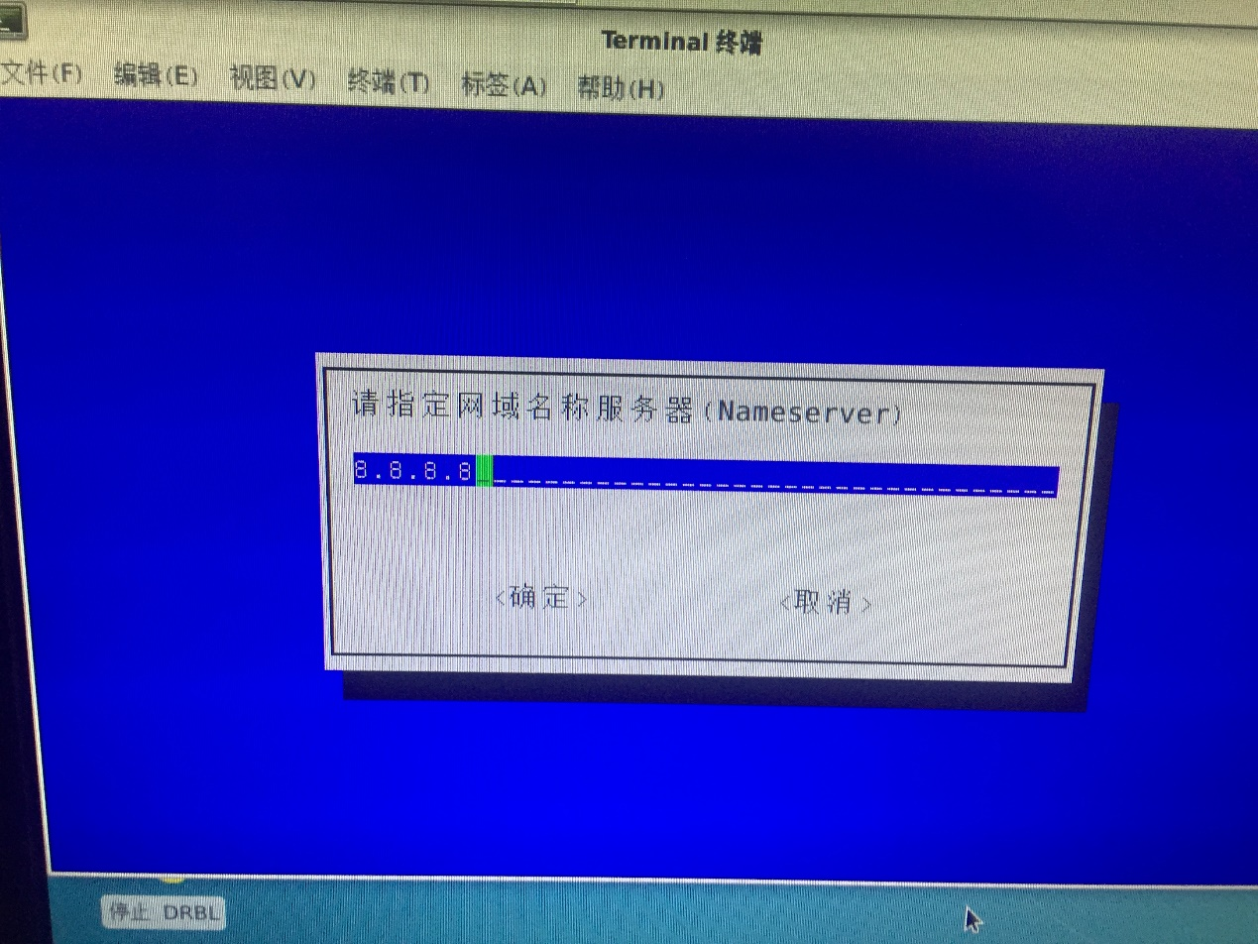

图-15

11）如下图-16所示，输入n然后按Enter继续

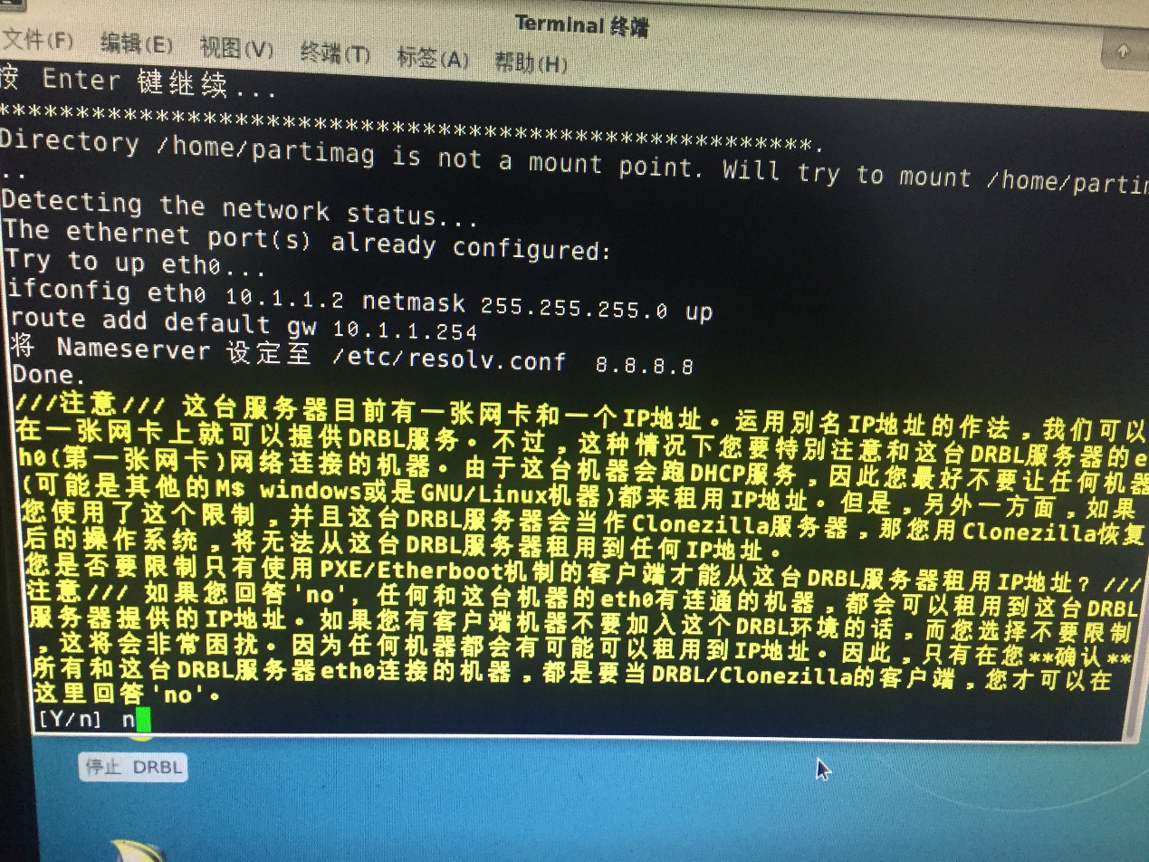

图-16

12）选择镜像文件所在的路径，第一选项“local_dev 使用本机的分区（如：硬盘，随身盘）”如图-17所示，然后按Enter

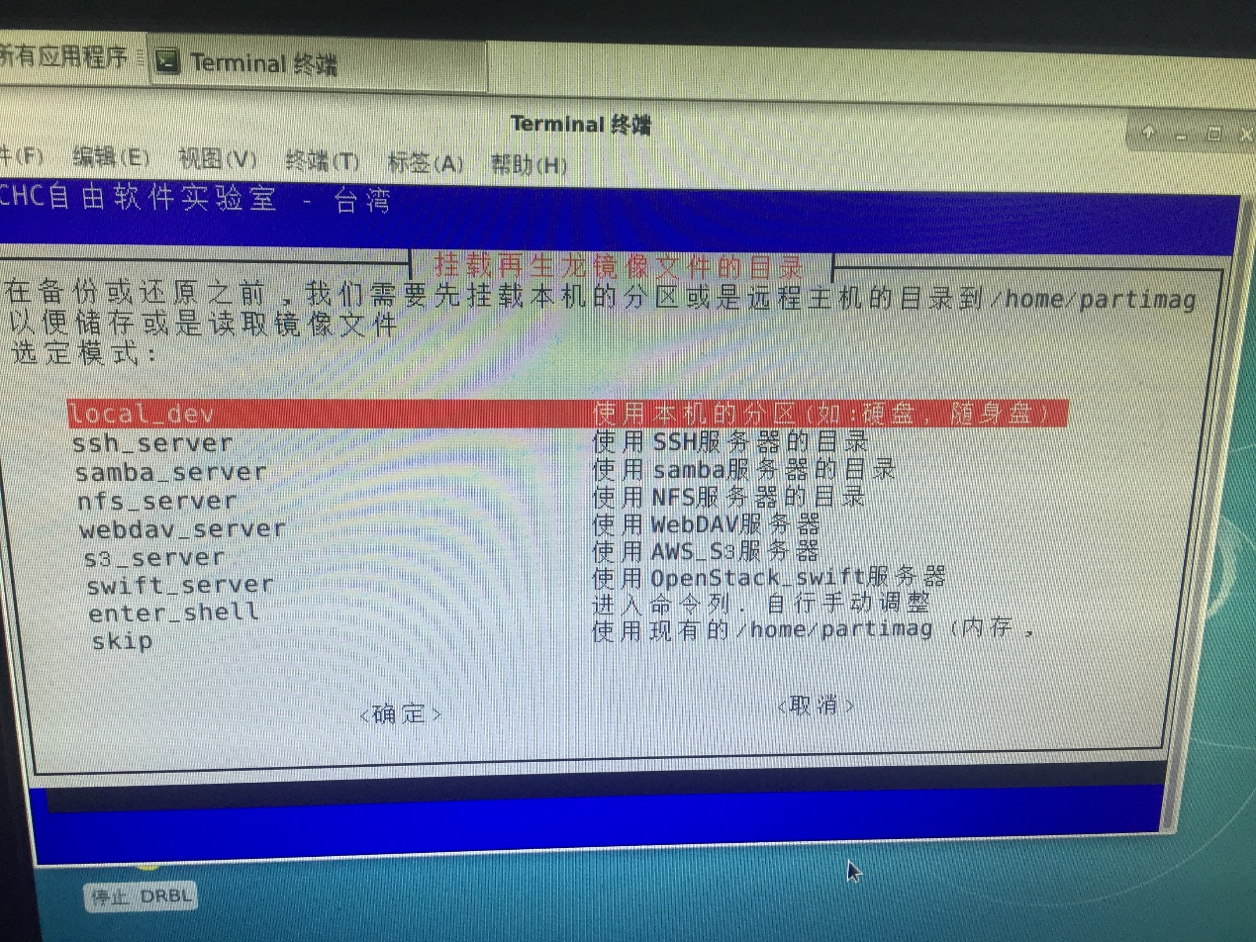

图-17

13）当服务器读到镜像所在的分区时根据提示按Ctrl + C结束继续读取如图-18所示

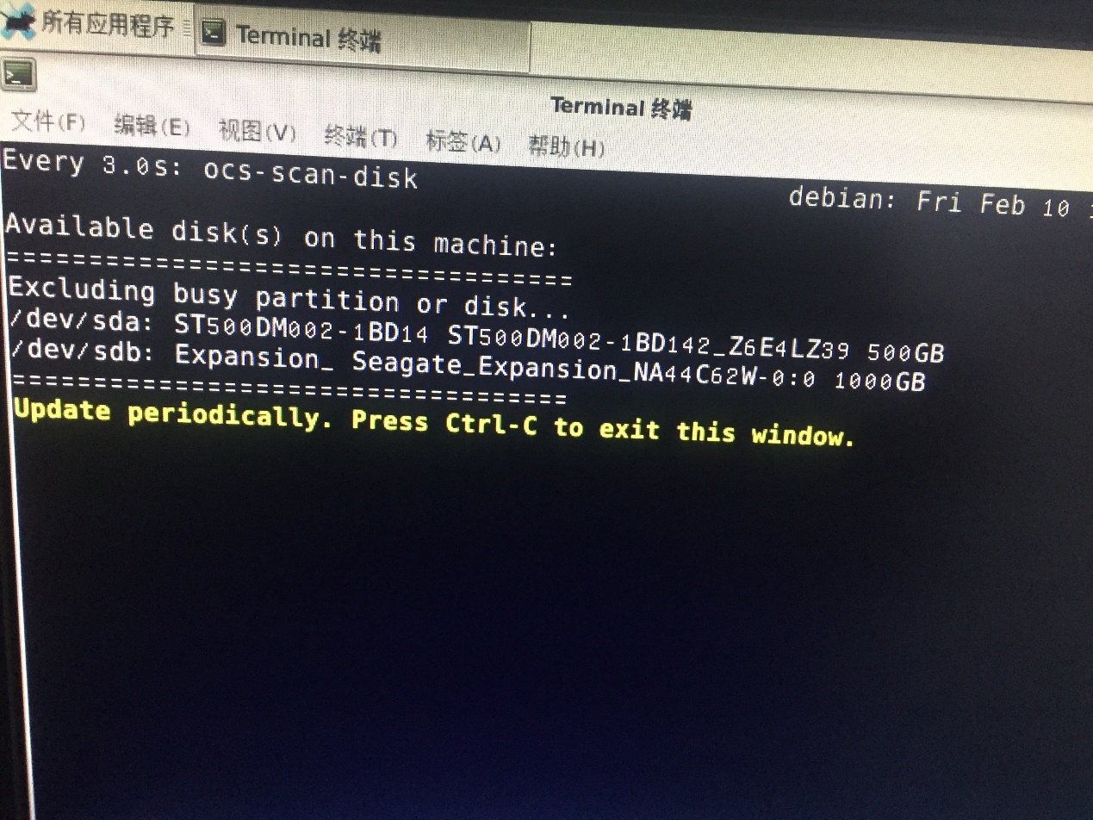

图-18

14）选择镜像所在的分区然后按Enter键继续，如图-19所示

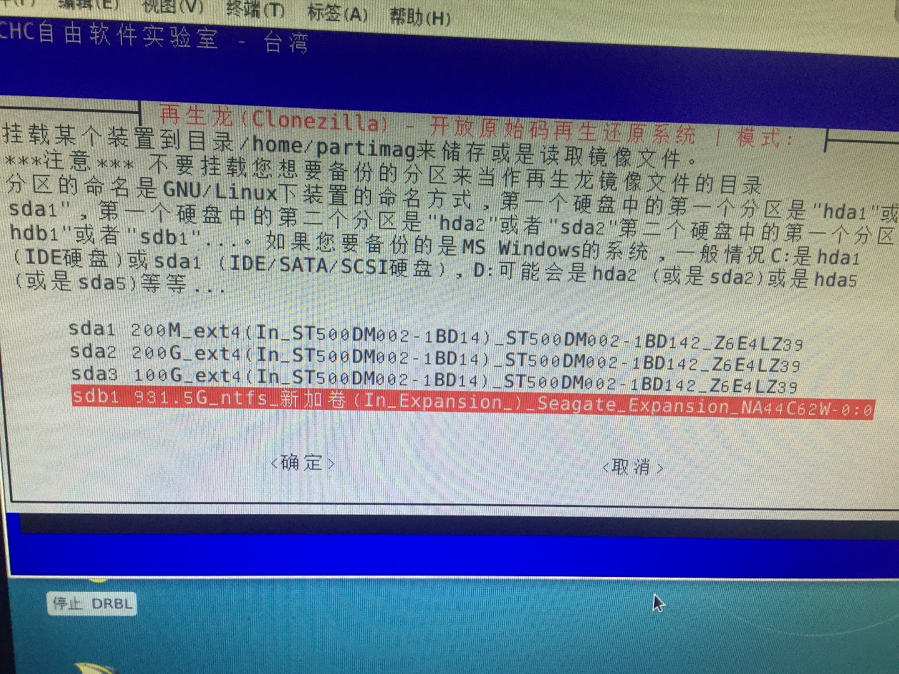

图-19

15）选择镜像文件所在的目录（最好放在根目录）然后按两下Tab键选择Done，按下Enter键继续，如图-20

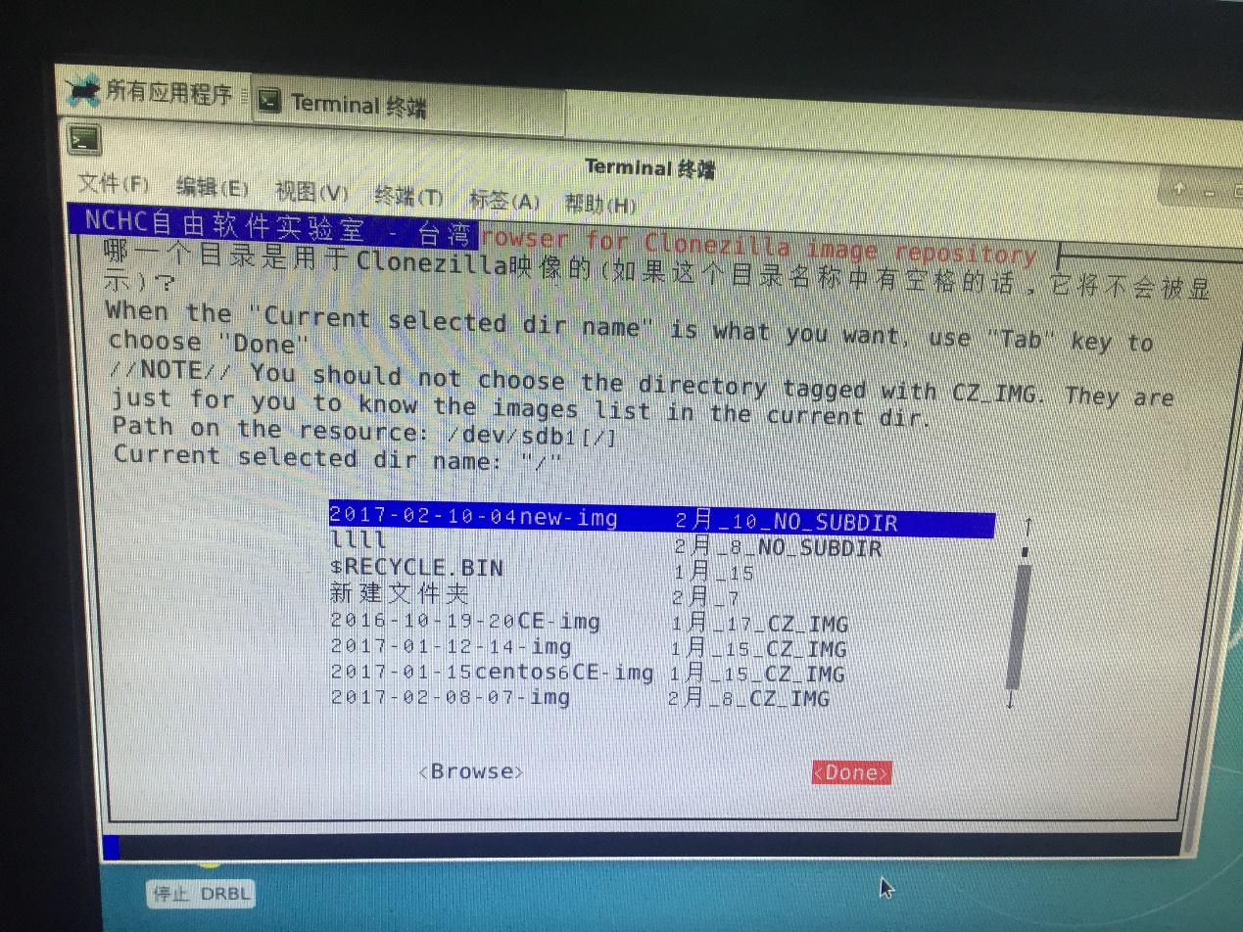

图-20

16）按两下Enter键继续，然后根据下图选择“All 选择所有客户端”按Enter键继续如图-21所示

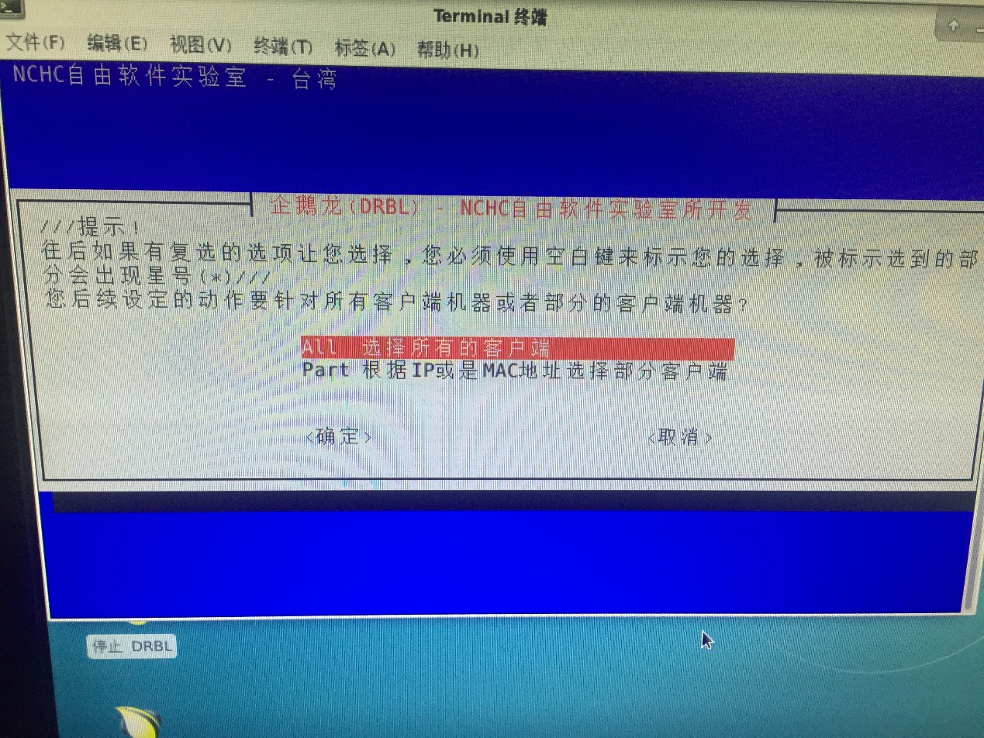

图-21

17）选择“Beginner 初学模式：接受默认的选择”如图-22所示

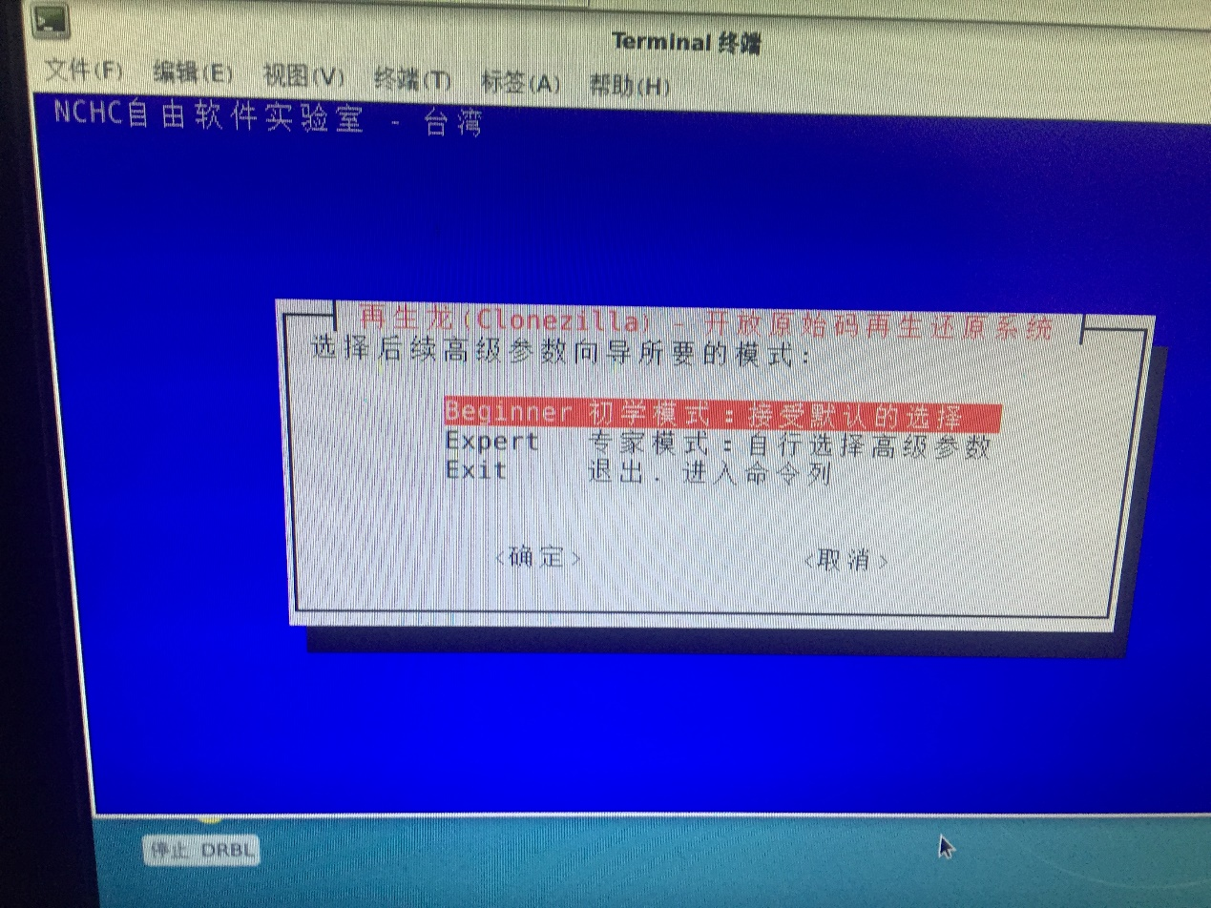

图-22

18）选择“restore-disk 还原镜像文件到客户端硬盘”如图-23所示

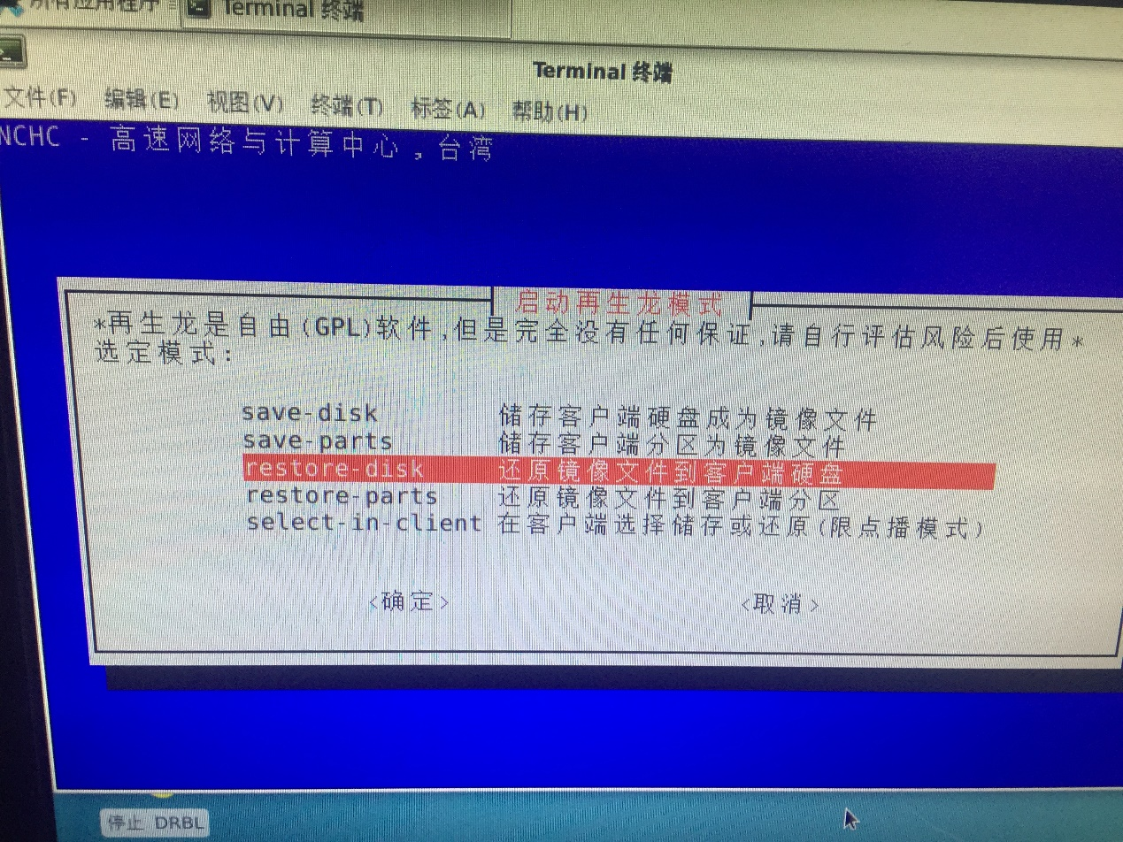

图-23

19）选择“-sc0 NO，skip checking the image before restoring”按Enter键继续，如图-24

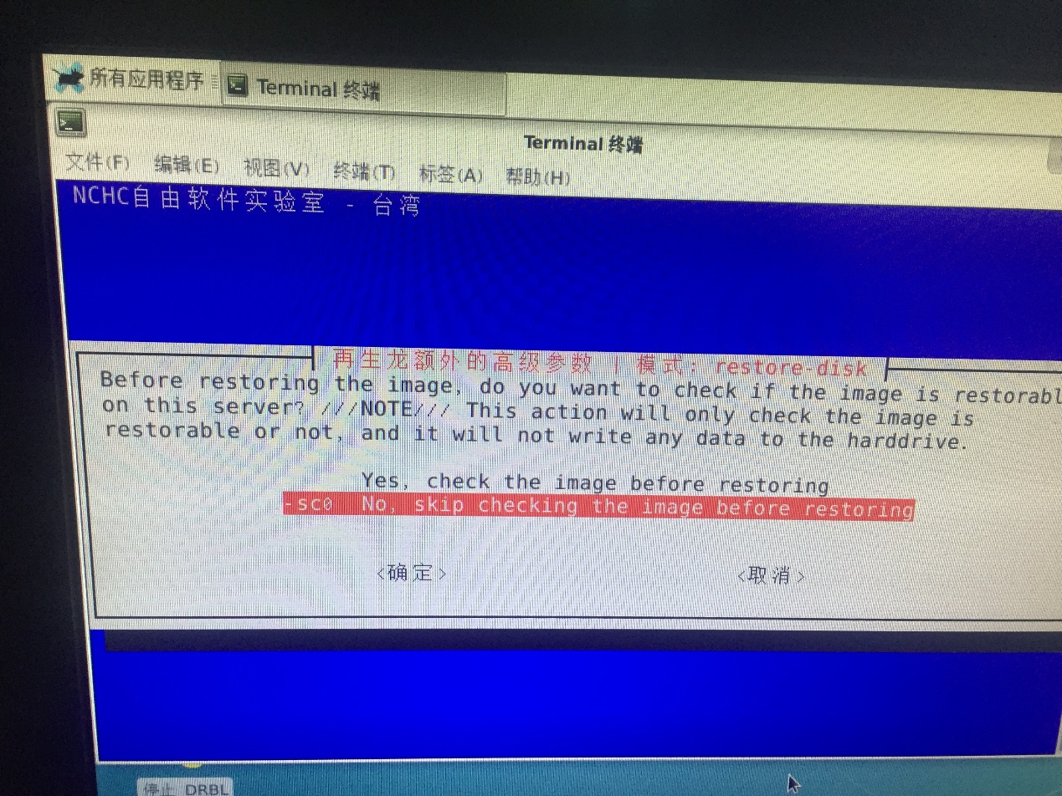

图-24

20）选择客户端复制完毕后的动作，根据需求最好选择“-p reboot 客户端复制完毕后重新开机”，以便确认环境是否正常。如图-25所示

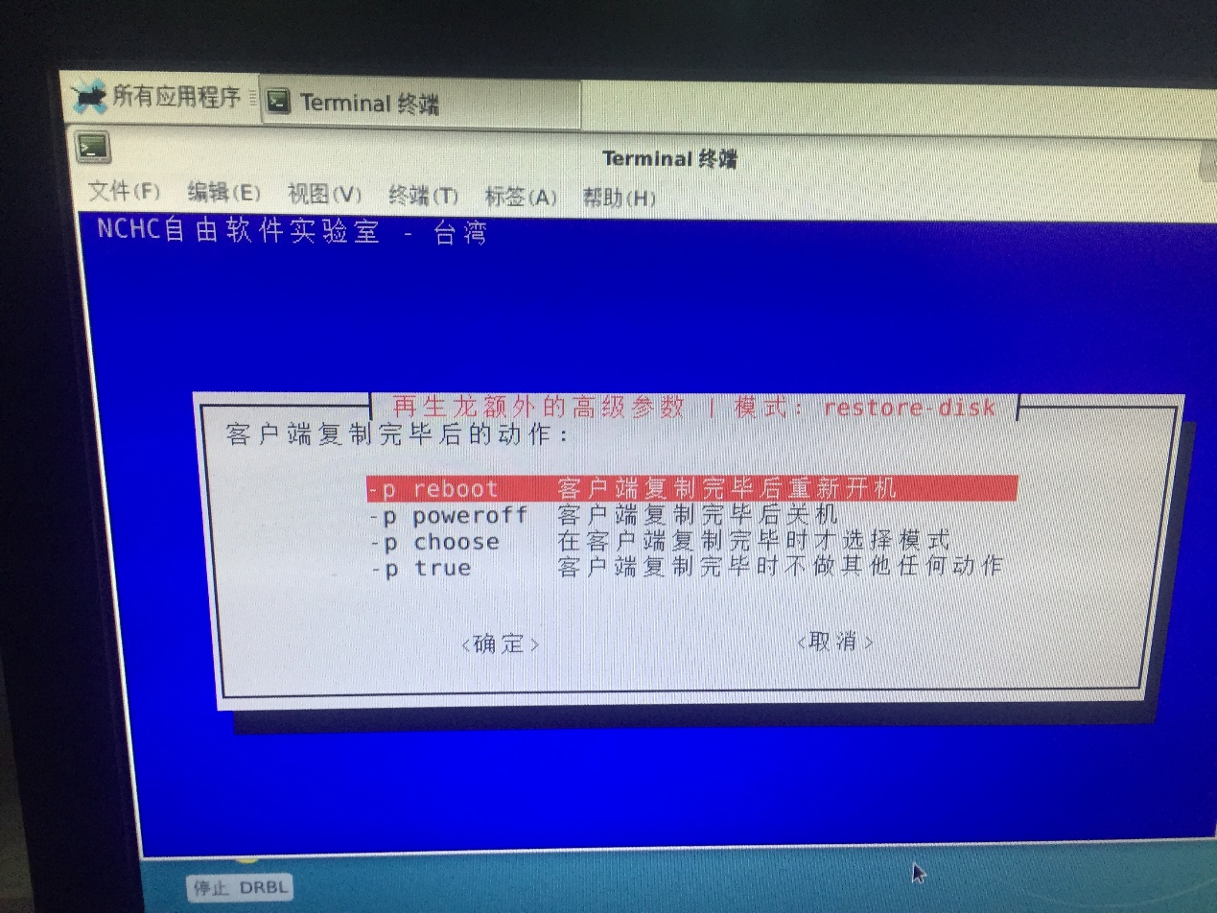

图-25

21）选择你的镜像文件，然后按回车键继续如图-26所示

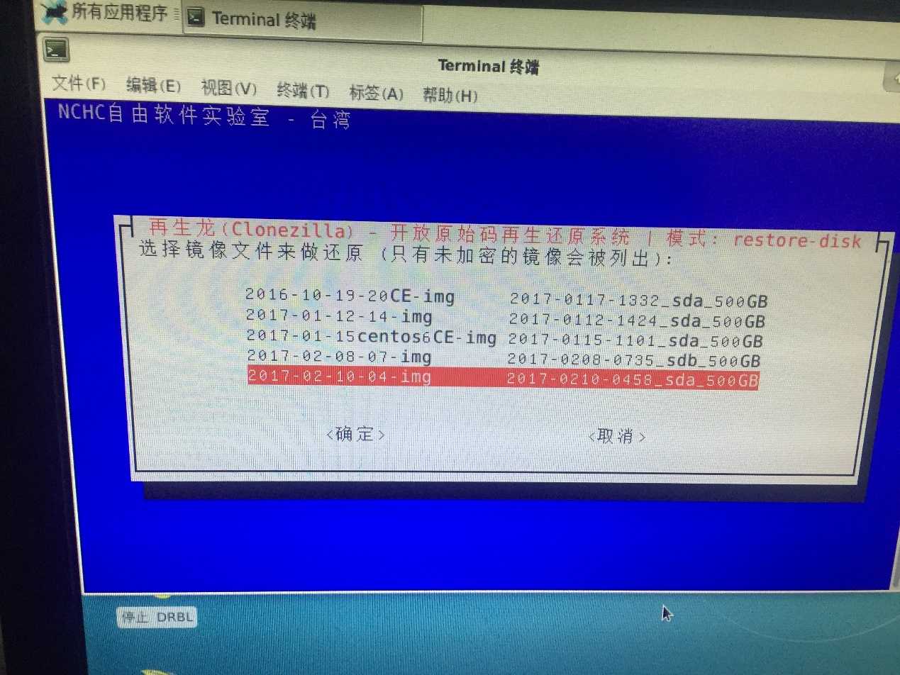

图-26

22）如果机器是多硬盘的，请选择你的硬盘然后按Enter继续下一步如图-27所示

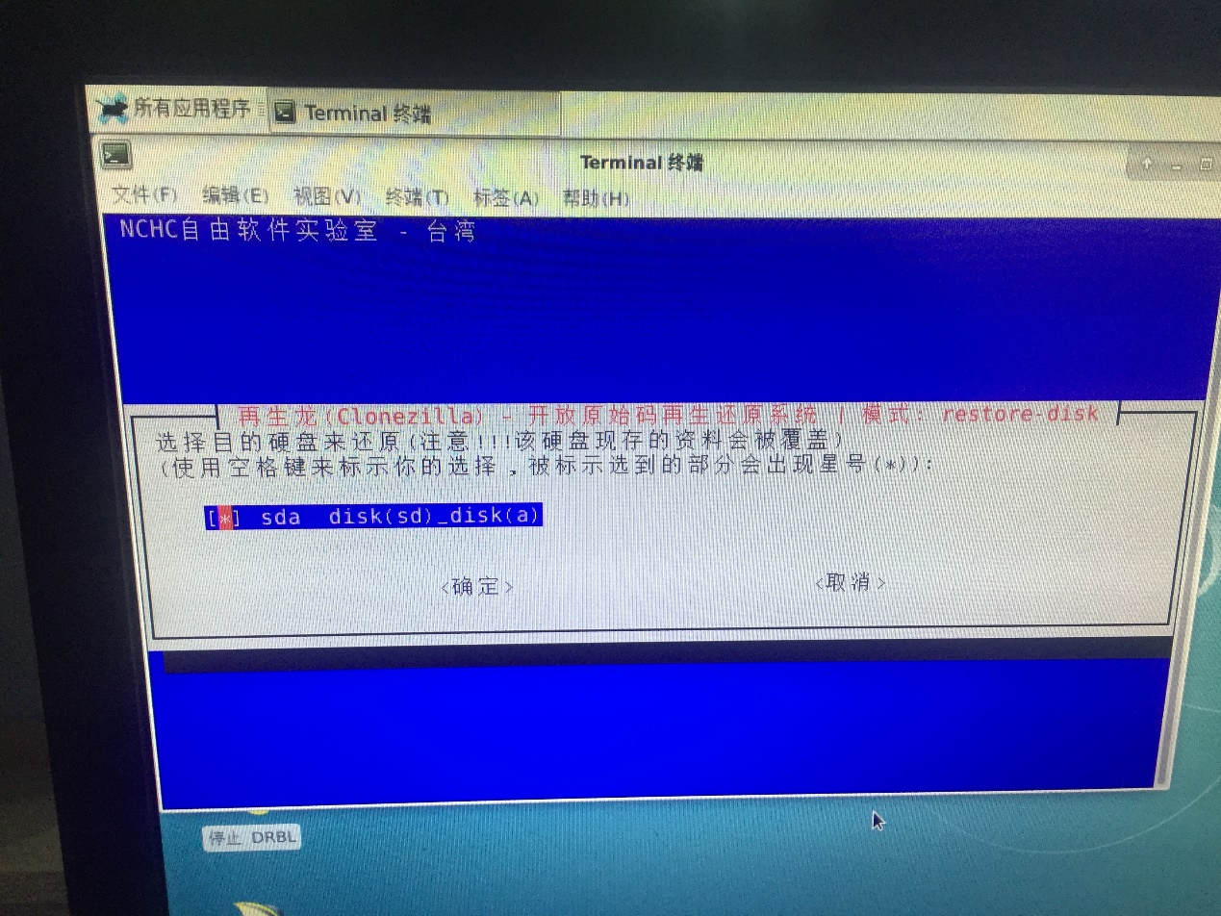

图-27

23）选择服务器传送时的模式一般选择广播**（请拔掉当前局域网所有不做教学环境的网络设备的网线）**如图-28所示

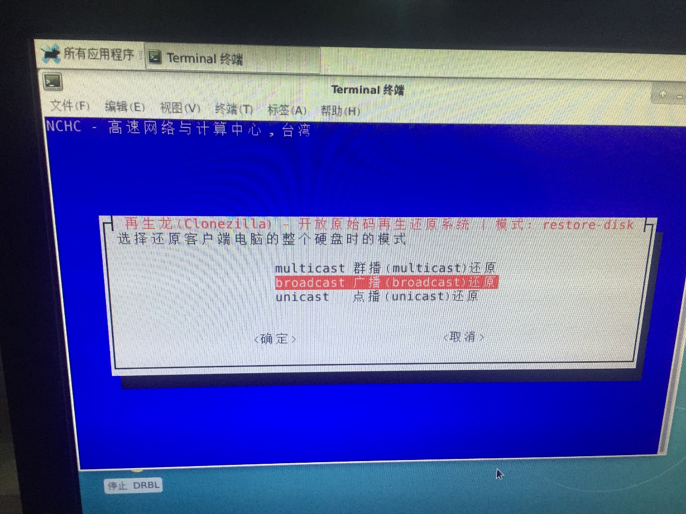

图-28

24）选择客户端等待方式，可以根据不同情况选择（一般选择 “clients-to-wait 直接设置客户端数量来复制”）如图-29

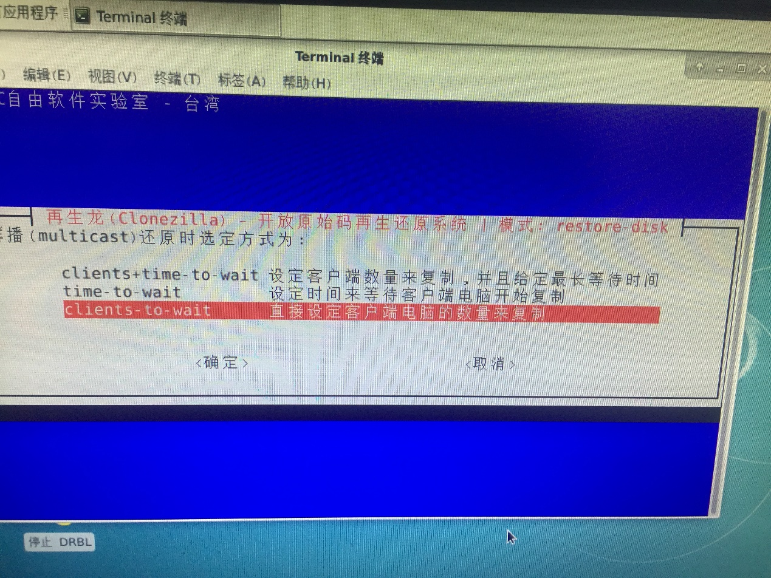

图-29

25）输入客户端数量然后按Enter继续如图-30

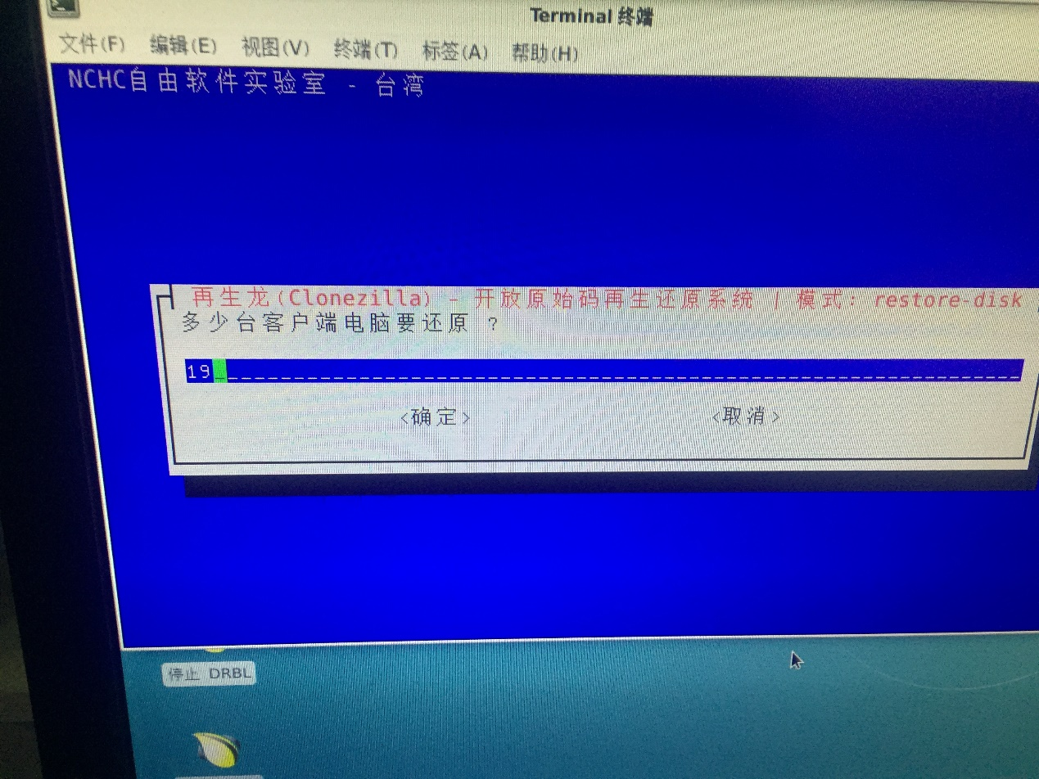

图-30

26）进入下图-31页面后直接按Enter键继续

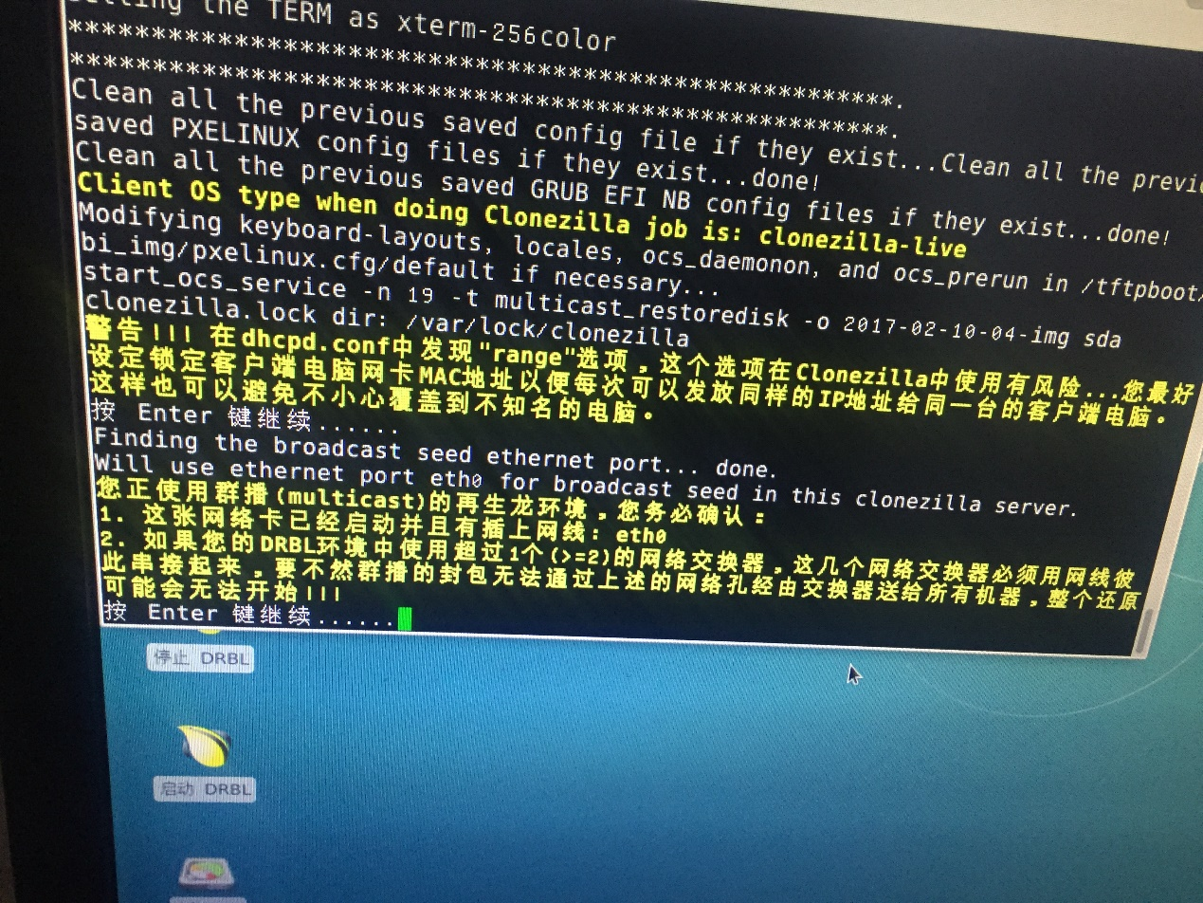

图-31

27）看到如下图-32后就可以开启客户端选择从PXE启动了

